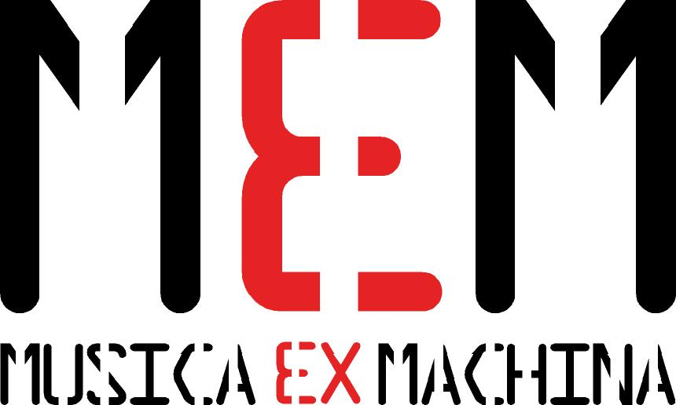

2004





ars electronica 2004

Bilbao, del 25 de Noviembre al 18 de Diciembre 2004

Contenido

1. ¿Qué es MEM?
2. ¿Quiénes hacemos MEM?
3. ¿Qué habrá en MEM?

3.1. MEM Musica

3.2. MEM Mens

3.3. MEM Ars

3.4. MEM Scena

3.5. MEM Kino

1. ¿Qué es MEM?

MEM es un evento de vanguardia: Acciones, música, ideas, net-art, proyecciones... Un festival internacional de formato multidisciplinar, formado por intervenciones que representan los extremos más transgresores del momento cultural actual, un momento marcado por la electrónica. No sólo se trata de presentar el trabajo de determinados grupos y personas, sino de trabajar en torno a una actitud transgresora, en cierto sentido heredera del punk y el do it yourself.

MEM quiere ser una propuesta diferente en el contexto de festivales europeos, planteándose como alternativa a otros macro-eventos culturales de carácter masivo. Un festival de vanguardia, fresco, flexible y muy específico, que tratará de ampliar los límites del actual mainstream independiente, situándose incluso, fuera de las fechas de programación de festivales.

MEM, tendrá lugar en Bilbao desde el 25 de Noviembre hasta el 18 de Diciembre, con el objetivo de completar la oferta cultural bilbaína y así dinamizar la ciudad aportando algo diferente, y además proyectarse hacia fuera. Sus actividades principales tendrán lugar en espacios que marcan un eje a lo largo de la ría: Mercado de la Ribera, Arrebato, BilboRock, Galería Catálogo General, Bidebarrieta Kulturgunea, y La Hacería. Una zona en plena expansión y regeneración económica y cultural.

MEM se dirige a un público actual, participativo y necesitado de nuevas experiencias, que se desmarquen de lo convencional. Un público de un nivel cultural medio-alto, de entre 20 y 40 años, compuesto en su mayor parte por aficionados y expertos del mundo de la música, la multimedia, el arte y la cultura contemporánea en general.

2. ¿Quiénes hacemos MEM?

MEM es un proyecto basado en la diversidad y por ello, para su correcto desarrollo, trabajamos en conjunto una serie de entidades bilbaínas, cada una de las cuales es especialista en distintas áreas: Música, multimedia, comunicación, diseño. Etc.

- RMO es la entidad promotora y la que ha desarrollado MEM como idea. Se fundó en Bilbao en 1988 con el objeto de promover iniciativas de índole musical, como la organización de conciertos, la edición de fanzines o la promoción de grupos.

- Eman Difusión es la otra entidad copromotora, una asociación artística de Bilbao. Se dedica a la producción y exhibición de propuestas artísticas poco convencionales, centradas sobre todo en el audiovisual y en proyectos que establezcan relaciones de intercambio con el entramado socio cultural del que forma parte. Se ocupan de una parte fundamental de MEM, MEM Ars y MEM Mens.

- Funky Projects (www.funkyprojects.com), es una consultoría de percepción social, centrada en el diseño de proyectos de comunicación corporativa y de producto. En relación al MEM se encarga del diseño y elaboración del plan estratégico del festival y de los planes de comunicación general y sectoriales.

- Música Experimental, (ME), asociación que promueve la reflexión en torno a la música experimental, electrónica o acústica, y de todos aquellos aspectos que pueda estar relacionados con ella, en cuanto a música, experimentación o electrónica y digitalidad. En el MEM participa coordinando la selección de la sección MEM Mens, (conferencias y textos de MEM Codex).

3. ¿Qué habrá en MEM?

MEM se divide en cinco apartados. Todos ellos diferentes pero totalmente interrelacionados: MEM Musica, MEM Mens, MEM Ars, MEM Scena y MEM Kino.

Así, en MEM Musica contaremos con la participación de Alan Vega, Coil, Koji Asano, Noriko Tojiko, Francisco López, entre otros.

En MEM Mens, Teresa Vilariño, Joaquín Rodríguez, Marcelo Expósito, Kanito, entre otros.

En MEM Ars, los primeros encuentros de arte MEMART, centrados en las instalaciones audiovisuales y la performance y la acción.
Entre los proyectos presentados, las instalaciones y performances de la finlandesa Tellervo Kalleinen, y la bilbaína Itziar Bilbao.
Además la tercera edición de Phonövisión y dos muestras de trabajos en vídeo.

En MEM Scena, el espectáculo de danza del danés Anders Christiansen.

En MEM Kino, el film “La vie nouvelle” de Philippe Grandrieux, el corto “La Ferdinanda” de Rebecca Horn, y una selección de vídeos vascos.

3.1. MEM Musica

MEM Musica es música electrónica industrial y experimentación.
Son 10 propuestas musicales que se presentarán en Bilborock y en el Antzokia, entre las que se incluyen artistas, europeos, y peninsulares, algunos tan míticos como Alan Vega, referencia aún en activo del género.

- Alan Vega, (www.martinrev.com), (www.limbos.org/suicide), artista y músico neoyorkino, fundador del grupo seminal Suicide. Su polifacética carrera ha estado siempre ligada a la exploración de los rincones menos hollados del arte y la música, disciplina esta última en la que ha trabajado en el rock, electrónica, minimalismo y la experimentación.
- Coil (www.thresholdhouse.com) formado en 1983 a partir de Throbbing Gristle y Pychic TV. La encarnación actual de la subversión industrial electrónica.
- Koji Asano, artista japonés de Tokio, es un compositor todo terreno, un multi-instrumentista explorador sonoro.
- Kunt, australianas cuyas actuaciones son más cercanas a la performance, sonorizadas con noise electrónico.
- Antichild League, (http://www.geocities.com/hagshadow/antichildleague), proyecto de la artista británica Gaya Donadio que mezcla proclamas socio-políticas con noise y zumbidos, puro noise siniestro.
- Aitor Agiriano y Raul Lomas, miembros actuales de la banda bilbaina Doctor Deseo, artistas de gran experiencia en la escena musical.
- Billy Bao, proyecto de electrónica ruidista y rock de los bilbaínos Mattin y Alberto López.

Un programa con veteranos y nuevas figuras, con artistas internacionales y locales con proyección.

3.2. MEM Mens

MEM Mens está concretado por unas conferencias, un libro del festival, MEM Codex, la memoria de las actividades del festival MEM 2002 a 2004, MEM Memo, y un sitio web www.musicaexmachina.com.

Las conferencias tendrán lugar en Bidebarrieta y estarán moderadas por Noé Cornago, especialista en electrónica de vanguardia.

Contamos con la participación de los siguientes ponentes:

- Teresa Vilariño, profesora de la Universidad de Santiago que disertará en torno a la influencia de las nuevas tecnologías en la creación y difusión literaria.

- Francisco López, artista, músico, pensador y agitador cultural del universo cultural electrónico y la aplicación de nuevas tecnologías vinculadas a internet. Realizará la presentación del trabajo “Fábricas”, proyecto sonoro realizado junto a Xabier Erkizia y Mattin, que también estarán presentes.

Otros conferenciantes con los que contamos, si bien su ponencia está por concretar, son Joaquín Rodríguez, sociólogo vasco, Marcelo Expósito, artista vasco, y Kanito, artista visual y sonoro vallisoletano.

La edición del libro será previa al festival y en él se incorporarán artículos y colaboraciones tanto visuales como en forma de ensayo.

En cambio la edición de la memoria 2002-04 será posterior al festival y en él se recogerán las actividades y trabajos desarrollados estos tres años.

El espacio web contará con información general sobre Musica Ex Machina, sobre los músicos, artistas y colectivos participantes, así como colaboraciones originales por parte de especialistas en los diversos ámbitos que abarca el festival. También habrá acceso directo a proyectos artísticos en la red seleccionados por el festival. Pero sobre todo, tratará de ser un espacio de interacción e intercambio dialéctico

3.3. MEM Ars

Mem Ars en esta edición 2004 comprenderá la primera edición de los encuentros artísticos MEMART, (MEM Arte Topaketak), a realizar de 25 de noviembre a 10 de diciembre, la tercera edición de Phonövisión y dos muestras de trabajos en vídeo.

MEMART, encuentros de arte cuyo contenido está definido como exposiciones, instalaciones multimedia, y acciones y performances orientadas hacia una cierta radicalidad visual-conceptual.

MEMART, contará con la participación de proyectos artísticos seleccionados por instituciones y asociaciones como BilbaoArte, Montehermoso, Arteleku, El Pasillo, Fundación Rodríguez, comisariados independientes como el de Carlos Trigueros (Mori).

Entre los proyectos presentados por la organización del MEM, estarán las instalaciones y performances de la finlandesa Tellervo Kalleinen, y la bilbaína afincada en Londres Itziar Bilbao.

Además la tercera edición de Phonövisión, la muestra de interrelación experimental entre discjockeys y videojockeys, programa pionero que escapa de la tradicional supeditación de la imagen al sonido. Los trabajos plantean ambos aspectos de manera integral e integradora en un único espacio en el que inteactúan.

La muestra de vídeo “Los sobrinos bastardos de Bruce”, que presenta trabajos del norteamericano Buce Neumann y de otros autores influenciados por su estilo.

Y la selección de vídeos “Becoming Bilbao” que incluye obras de Itxaso Díez, Marcelo Expósito y Mattin. Recogen la evolución de Bilbao desde su condición de ciudad industrial a ciudad de servicios. El efecto Guggenheim visto desde la óptica de tres artistas vascos.

3.4. MEM Scena

Mem Scena incluirá un espectáculo de danza del artista danés Anders Christiansen.

El espectáculo de danza “Sticks & Furs” de Anders Christiansen, coreógrafo y bailarín danés.

“Sticks & Furs” es un solo dual interpretado con proyecciones de vídeo y acompañado con música de guitarra eléctrica y violonchelo y voz. Anders con esta obra muestra un collage de imágenes fijas y danza, con el que pretende exponer lo vulnerable y desprotegido del hombre, disecciona su incurable soledad. Su representación refleja nuestra común impotencia y fortaleza interior.

3.5. MEM Kino

Mem Kino incluirá la proyección de un film, un cortometrajes rodados en cine y una selección de vídeo.

El largometraje “La vie nouvelle” (La nueva vida), un film de Philippe Grandrieux. Cineasta francés experimental y oscuro. La cinta cuenta con música electrónica original de Josh Pearson (Lift to experience) y Étant Donnés.

El cortometraje “La Ferdinanda”, un film de la realizadora alemana Rebecca Horn.

Y una selección de vídeos de creadores vascos.

